Het jaar is rond

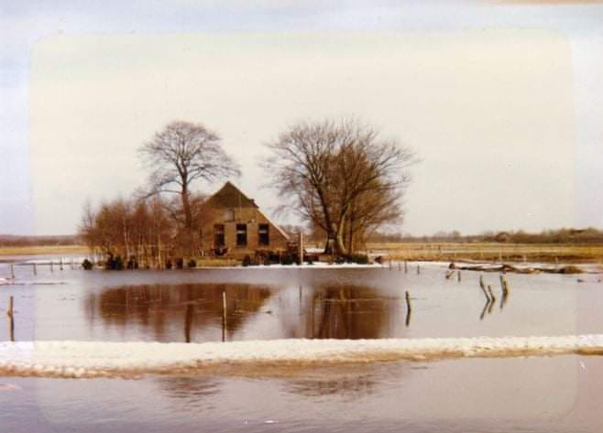

De kernredactie wenst bestuur, leden en alle lezers van Fragmenten van harte een vooral
Vrediger en veiliger 2024

